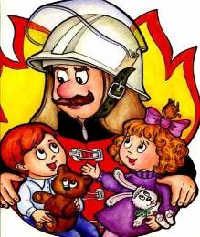
ИНСТРУКЦИЯ
по пожарной безопасности

Для младших школьников
1. Нельзя трогать спички и играть с ними.
2. Опасно играть с игрушками и сушить одежду около печи, нагревательных приборов с открытой спиралью.
3. Недопустимо без разрешения взрослых включать электроприборы и газовую плиту.
4. Нельзя разводить костры и играть возле них.
5. Если увидел пожар, необходимо сообщить об этом родителям или взрослым.
Для старших школьников
1. Следите, чтобы со спичками не играли маленькие дети, убирайте их в недоступные для малышей места.
2. Не нагревайте незнакомые предметы, упаковки из-под порошков и красок, особенно аэрозольные упаковки.
3. Не оставляйте электронагревательные приборы без присмотра. Запрещайте малышам самостоятельно включать телевизор. Уходя из дома, выключайте электроприборы из сети.
4. Помните, что опасна не только бочка с бензином, но и пустая бочка из-под него или другой легковоспламеняющейся жидкости, и зажженная спичка может привести к тяжелым ожогам и травмам.
5. Не разжигайте печь или костер с помощью легковоспламеняющихся жидкостей (бензин, солярка).
6. Не оставляйте не затушенных костров.
7. Не поджигайте сами и не позволяйте младшим поджигать тополиный пух или сухую траву.
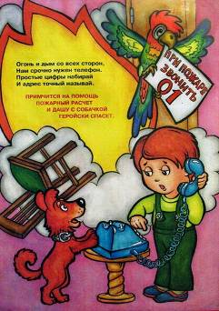
8. При обнаружении пожара сообщите взрослым и вызовите пожарных по телефону 010 или 112.
На территории школы
1. На территории школы запрещается разводить костры, зажигать факелы, сжигать опавшую листву, применять фейерверки и петарды, другие горючие составы.
2. Запрещается курить в здании школы и на ее территории.
3. Запрещается приносить в школу спички, горючие жидкости (бензин и растворители), легковоспламеняющиеся вещества и материалы.
4. Запрещается пользоваться в классах и кабинетах осветительными и нагревательными приборами с открытым пламенем и спиралью.
5. Категорически не допускается бросать горящие спички в мусорные урны.
6. В случаях пожарной опасности производится эвакуация школы.
При пожаре и панике:
1. Не паникуй, действуй обдуманно.
2. Опасайся толпы, рвущейся к выходу. Помни, что везде есть запасные и аварийные выходы.
3. Не пытайся спасти свои вещи — жизнь дороже их.
4. Помни, что в специальных местах есть огнетушители и другие средства борьбы с пожаром. Учитывая подобные ситуации, научись ими пользоваться заранее.

